ES6零基础教学解析彩票项目

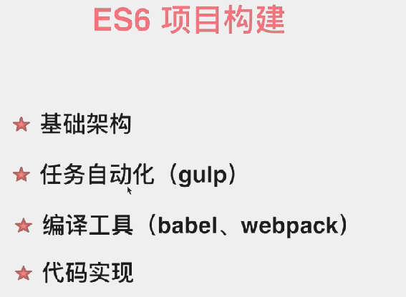

Babel:是将ES6编译为ES5，让浏览器识别的。

Webpack：是处理模块化、项目依赖关系的。

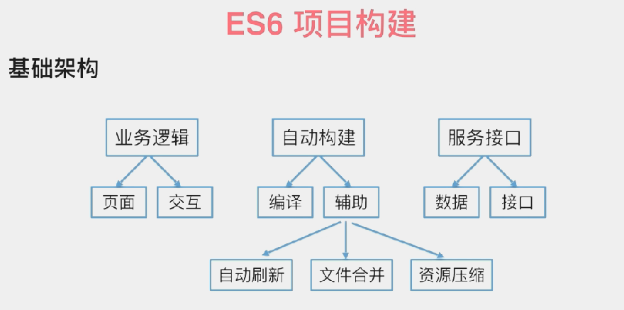

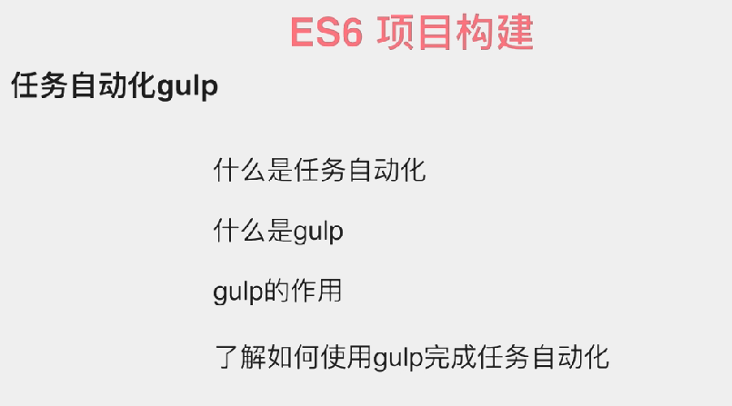

1. 任务自动化：减少人工操作，让机器（你的电脑） 自动监听你所有的操作，自动去响应。
2. Gulp：完成自动化的工具，增强工作流程的一个工具。
3. Gulp的作用：利用各种插件，完成任务自动化。（node.js）
4. 如何使用Gulp：

看gulp的中文文档，API。

Gulp中文网看API，了解插件。

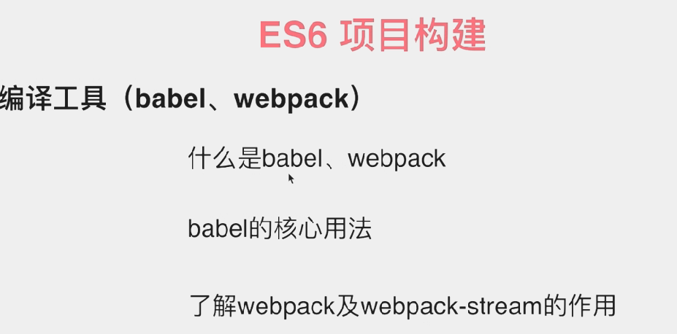

Babel：javascript的一个编译器。ES6本身是不能在浏览器上运行的，需要编译。

Webpack：解决模块化的东西。

Webpack-stream：是在gulp的基础上用的。因为gulp是基于stream的。

